Departamento Artes y Lenguaje

Plan de Aprendizaje Remoto

Asignaturas: | Departamento de artes: Artes Visuales, Musicales y Tecnología  Departamento de Lenguaje: Inglés Y Lengua y Literatura
Guía: | “Espacios ideales” |  | N° | 1
Docente(s): | Camila Peña (Artes visuales) Jorge Rodríguez (Música)  Josué Espinoza (Tecnología) Teresa Zúñiga (Inglés)  Hugo Rivas y Sergio Bastías (Lengua y Literatura)
Fecha: | Agosto | Curso: |  |  | 1ero. medio

OBJETIVOS:

Lengua y Literatura:

OA8: Formular una interpretación de los textos literarios leídos o vistos, que sea coherente con su análisis, considerando:
-Una hipótesis sobre el sentido de la obra, que muestre un punto de vista personal.
-La presencia de personajes. temas o símbolos de algún mito, leyenda o cuento folclórico.
-La relación de la obra con la visión de mundo y el contexto histórico en el que se ambienta.

Inglés:

OA9: Demostrar comprensión de ideas generales e información explícita en textos adaptados y auténticos simples, en formato impreso o digital, acerca de temas variados (como temas de interés de los y las estudiantes, temas de otras asignaturas, del contexto inmediato, de actualidad e interés global, de otras culturas y algunos temas menos conocidos) y que contienen las funciones del año.

Artes musicales:

OA7: Evaluar la relevancia de la música, destacando el singular sentido que esta cumple en la construcción y preservación de identidades y culturas.

Artes visuales:

OA1: Crear proyectos visuales con diversos propósitos, basados en la apreciación y reflexión acerca de los espacios y el diseño urbano, en diferentes medios y contextos.

Tecnología:

OA1: Utilizar herramientas tecnológicas y digitales según el proyecto solicitado.
Oa2: Crear un video, stop motion, collage digital, etc., que sea innovador y creativo utilizando herramientas tecnológicas con el fin de desarrollar habilidades del siglo XXI.

Puntaje Ideal: | Lengua y Literatura: 22 puntos  Inglés: 24 puntos  Artes Visuales: 20 puntos  Artes Musicales: 15 puntos  Tecnología: 25 puntos

INSTRUCCIONES:
Estudiantes, como se han podido dar cuenta este es un trabajo articulado con las asignaturas de Lenguaje, Inglés y las que conforman el Departamento de Artes (Música, Artes Visuales y Tecnología). En las actividades propuestas se trabaja un mismo tema, que se aborda desde las distintas asignaturas. Para su correcto desarrollo te recomendamos lo siguiente:

1. Lee cuidadosamente cada una de las indicaciones y responde o realiza lo solicitado.
2. Aclara las dudas con tu profesor(a) y observa las rúbricas, en cada sección
3. Las consultas deben ser formuladas al profesor(a) de la asignatura:

Departamento de artes: departamentoartes.bha@gmail.com

Lenguaje: caminob24@gmail.com (1º medio A) o noteleere@hotmail.com (1° B y C)

Inglés: tezu58@hotmail.com

Profesoras y profesor PIE
1°A Catalina Figueroa catalinafigueroa90@gmail.com
1°B Vicente Aguirre vaguirremunoz@gmail.com
1°C Ma. Fernanda Sáez marifer.saez@gmail.com
Introducción general

En distintas épocas y culturas el ser humano ha soñado con la existencia de espacios ideales, en los que imagina poder desarrollarse y encontrar todo lo que desea y necesita.

Estos espacios, pueden presentarse de distintas formas: lugares perdidos y legendarios, hogares y ciudades ideales o incluso como sueños que dan forma a nuevos espacios, que luego el hombre diseña, proyecta y construye, pensando en un futuro mejor.

En esta ocasión, te queremos invitar a trabajar a partir de este tema, en tres secciones principales, cada una de ellas dirigida desde un área distinta del aprendizaje:

En la primera de ellas, trabajarás con la asignatura de Lengua y Literatura, a partir de la lectura de un texto que habla de la búsqueda de una ciudad ideal perdida, centrándose principalmente en los deseos que motivan a los hombres a buscar ese ideal, creado en el pasado.

En una segunda sección, dirigida por la asignatura de inglés, la invitación es a trabajar con lugares ideales para vivir, conociendo una gran variedad de viviendas asociadas a culturas o regiones específicas, observando las distintas características que ellas puedan tener.

Finalmente, en la tercera sección, propuesta por las asignaturas que forman el Departamento de Artes (Artes visuales, Música y Tecnología), deberás crear un video a partir de cómo imaginas una ciudad ideal, proyectando tus propios deseos y las características que tú consideres adecuadas, siguiendo los distintos requerimientos que se detallan y explican en dicha sección.

Como ves, hemos querido abarcar las tres principales formas en que podemos trabajar un espacio ideal: buscando una ciudad ideal del pasado; conociendo distintas formas en que se organiza la vida en nuestro presente y diseñando una ciudad que tenga lo que tú mismo(a) consideras como parte de ese ideal, proyectándola hacia un futuro.

Esperamos sinceramente que trabajar de esta forma sea para ti una grata experiencia y sirva al mismo tiempo para recordarnos que el aprendizaje siempre está relacionado, y que los frutos que entrega son resultados del esfuerzo y crecimiento de todos nosotros.

Sección I: Lengua y Literatura

En búsqueda de la ciudad ideal

Tal como se decía en la introducción, el ser humano ha soñado en distintas épocas con la existencia de variados tipos de ciudades ideales, en las que podría encontrar aquello que anhela.

Sin embargo, lejos de conformarse con el sueño, muchos hombres organizaron expediciones que buscaron encontrar esas ciudades, tratando de convertir en realidad aquello que en un principio estuvo mayormente en su imaginación.

Existen así numerosos relatos que nos hablan sobre estas expediciones, algunos centrados en hechos totalmente históricos y otros que incorporan elementos un tanto más fantásticos, en su desarrollo.

A continuación, te presentamos fragmentos de un relato del escritor mexicano Gabriel Solano, que narra lo que ocurre en una expedición que pretendía buscar la mítica ciudad de El Dorado, supuestamente escondida y llena de riquezas. De ella, se decía que tenía grandes edificaciones de oro, que estaba cerca de una laguna, en la que los muertos eran dejados junto a sus más valiosas pertenencias.

Si bien la aventura que narra no es un hecho histórico, la búsqueda de esta ciudad es algo que se ha efectuado durante siglos, desde la llegada de los primeros españoles a América y que, aunque a algunos les parezca descabellado, continúa incluso hasta nuestros días.

Texto para lectura:

Apuntes de un viaje a El Dorado.

Día cero.

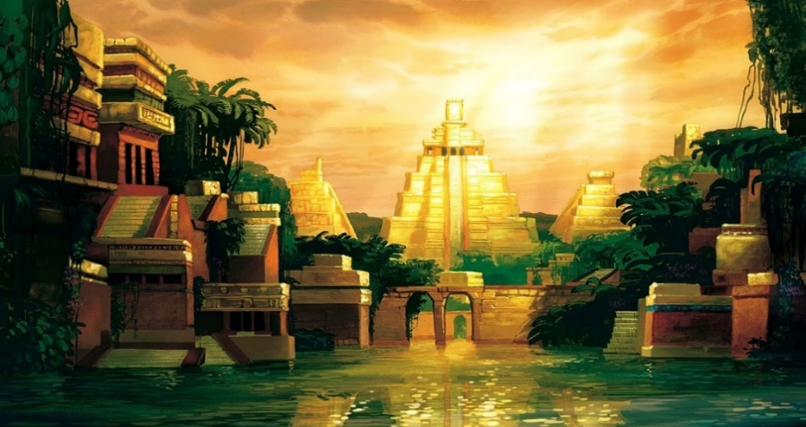
Antes de partir el capitán nos habla nuevamente de El Dorado. Cuando lo hace alza poco a poco la voz y su entusiasmo es evidente. Lo hizo así durante varias noches, mientras nos convencía de acompañarlo en la búsqueda de la ciudad de oro, reunidos a escondidas en la iglesia del padre Juan.

-No quiero sirvientes ni cargadores -nos advirtió-. No más de cuatro hombres reales es lo que necesito… hombres de verdad, que sepan lo que quieren. Por eso hablo con ustedes.

Cuando dice ustedes, por supuesto, el capitán se refiere a nosotros. Y nosotros somos: el padre Juan, los hermanos Martín y Fernando, que han servido como soldados desde que llegamos a estas tierras, y yo, cuyo nombre no importa, pues lo que importa está casi siempre fuera de uno, y a veces ni siquiera puede nombrarse.

Día cinco.

Apenas dos días pudimos avanzar con los caballos. La selva apareció como un muro llegado el tercero y solo una mula nos ayuda en la carga, desde entonces. El padre Juan abre y cierra el día con una oración, los hermanos son los encargados de fabricar a machetazos nuestro camino y el capitán es quien dirige interpretando el mapa que nos guía. Uno de los tantos que han aparecido en este tiempo sobre El Dorado, o Muisca, como la llaman los indígenas, cuando se atreven a nombrarla.

Para avanzar hemos decidido mantenernos cerca de un río, lo que nos ahorra un par de problemas. Yo, en tanto, escribo la crónica oficial de nuestros pasos, hablo con los otros y pregunto sobre lo que nos impulsa al viaje. Luego de ocuparme del documento oficial, llego al sueño escribiendo estas palabras.

Día siete.

En vez de revelarlo como un demonio, las fiebres que ha tenido el capitán terminaron de mostrarnos que es uno de aquellos que llamamos un buen hombre. Mientras delira y suda no deja de hablar del honor del reino, de la gloria que puede recibir y hacer llegar hasta nuestro rey, al otro lado de los mares. Como si el oro de la ciudad que buscamos fuese en realidad un material distinto, para él. Un combustible para encender la gloria y el reconocimiento que hasta hoy no ha recibido.

Volver a la patria, escuchar su nombre de boca del rey, tener una vejez tranquila con un cargo digno para él y su familia. Su historia escrita junto a El Dorado, la ciudad del oro, hasta que lleguen los nuevos hombres. ¡Permanecer…!, gritó la última noche, antes de lograr dormir.

Día once.

El padre Juan parece ser siempre el más cansado. Por la edad, seguramente, aunque su deseo de llevar a Dios, como dice, hasta El Dorado, le da nuevas energías cuando parece a punto de caer.

Sus oraciones son más breves, es cierto, pero ha aprendido a hablar de forma más franca con los hombres, a lo largo de estos días. Permítenos llevar a la ciudad de oro el oro de tu palabra, dice siempre en sus oraciones, mientras los hermanos ríen proponiendo un cambio, y llevarse un poco del oro de la ciudad con ellos.

Tras la mejora del capitán, en todo caso, hemos decidido comprobar simplemente la existencia de la ciudad y regresar entonces para organizar una nueva expedición. Yo, en tanto, he aprendido a usar el machete mejor que la pluma, y todos me reconocen mayor utilidad.

Día catorce.

Si intento hablar con los hermanos por separado uno pensaría que son mudos. Pero si se reúnen, ellos logran expresarse y es posible conocerlos. Más fuertes que los otros, han sabido comportarse lealmente y han ayudado siempre a los que hemos tenido dificultades.

Resignados a no regresar a su patria, aspiran al menos a poder asegurar cierta seguridad a sus familias. Casados poco antes de embarcarse, ambos vivieron toda su vida en la misma región, dentro de una familia numerosa de los que son los únicos hombres sobrevivientes.

Por eso, hablan de El Dorado como una última oportunidad de entregarles lo que necesitan, y tienen el compromiso de cuidar de la familia del otro, si uno de ellos no sobrevive.

Además, el capitán les prometió una suma considerable, y se comprometió con ellos a hacerlo llegar a sus familias.

Día diecinueve.

El padre Juan murió hace dos días. También Martín y el capitán van bastante mal y en pocas horas hablaremos sobre la posibilidad de regresar. Cada uno dará sus razones y el capitán juró respetar la decisión final, aunque no fuese la suya.

De todas formas, creo que seguiremos intentándolo hasta caer en el camino. Eso es lo que suele ocurrir, después de todo, con este tipo de expediciones.

Yo también, por supuesto, deberé hablar y entregar mis razones. Para mí son claras, pero a pesar que lo intento no sé decirlas. A diferencia de los otros, sin embargo, no tengo nada que quiera ganar, ni nada que tema perder en todo esto. O si alguna vez lo tuve, lo he olvidado. A veces pienso que es un error buscar la ciudad ideal en vez de dedicarnos a construirla.

Gabriel Solano
Buscando el ideal: Latinoamérica, FCE, 2009

Desarrolla las siguientes actividades.

Instrucción general:
Lee atentamente el texto anterior y cada una de las preguntas antes de responder. Luego, preocúpate de utilizar los espacios asignados para las respuestas, consulta si tienes alguna duda y observa las rúbricas con que se evaluarán cada una de ellas.

1. A lo largo del relato, podemos observar cómo distintos personajes interpretan El Dorado de diversas formas, teniendo motivaciones distintas al momento de buscar dicha ciudad. A continuación, completa el siguiente cuadro teniendo en cuenta la información entregada en el texto:

Personaje (s) | ¿Qué lo motiva a ir al Dorado?  ¿Cuál es su objetivo?  (Explícalo con tus palabras) | ¿Qué frases o fragmentos del relato te permiten fundamentar tu respuesta anterior?  (Anota las frases directamente del relato)
El Capitán
 | (1 punto) | (1 punto)
Padre Juan
 | (1 punto) | (1 punto)
Martín y Fernando
 | (1 punto) | (1 punto)
Narrador
 | (1 punto) | (1 punto)

2. Según tu punto de vista, teniendo en cuenta la sociedad actual y lo relatado en el texto, responde:

a) ¿Qué elementos tecnológicos crees que se utilizarían hoy en día si se quisiese encontrar una “ciudad perdida”, como la señalada en el texto? Menciona al menos 3 y explica de qué forma podrían facilitar dicha búsqueda. (3 puntos)

b) ¿Qué motivaciones podrían tener las personas, hoy en día, para iniciar la búsqueda de una ciudad perdida? Menciona al menos tres posibles motivaciones y opina sobre cuál de ellas te parece más válida, explicando tus razones. (4 puntos)

3. En el final del relato, el narrador señala, respecto a la búsqueda de El Dorado:

“A veces pienso que es un error buscar la ciudad ideal en vez de dedicarnos a construirla”

Ahora, teniendo en cuenta la frase anterior, y el trabajo de la sección de Artes, explica cuáles elementos o aspectos consideras ideales, al momento de imaginar y construir una ciudad. Menciona y explica al menos 2 (recuerda que deben estar presentes en los dibujos realizados en la sección de Artes que aparece al final de la guía). (3 puntos)

4. Imagina que, en un futuro lejano, un grupo de investigadores descubren los restos de la ciudad de Santiago, además de una serie de grabaciones donde se vería el funcionamiento actual de la ciudad. Luego, responde:

a) ¿Qué aspectos crees que podrían considerar como “ideales” en nuestra ciudad? Nombra y explica al menos dos de ellos. (Si crees que no hay aspectos “ideales” menciona al menos dos que puedan ser considerados como “positivos”) (2 puntos)

b) ¿Qué aspectos crees que podrían considerar como “imperfectos” o “negativos” en nuestra ciudad? Nombra y explica al menos dos de ellos. (2 puntos)

Rúbricas

1. Cuadro para identificar motivaciones de personajes y señalar marcas textuales.

Columna de motivaciones y objetivos

Logrado  (1 punto) | Medianamente logrado  (0,5 puntos) | No logrado  (0 puntos)
La respuesta sintetiza y expresa de forma clara (con palabras del o la estudiante) las motivaciones y objetivos del personaje mencionado, dando cuenta de una interpretación correcta del texto leído. | La respuesta sintetiza y expresa de forma parcialmente clara (con algunas contradicciones o sin tener en cuenta la totalidad del relato) las motivaciones y objetivos del personaje mencionado. | La respuesta no da cuenta de lo solicitado. Puede no establecer correctamente las motivaciones o no se basa en el texto leído.

Columna de frases o fragmentos:

Logrado  (1 punto) | Medianamente logrado  (0,5 puntos) | No logrado  (0 puntos)
Las frases y/o fragmentos se relacionan directamente con la motivación expresada por el o la estudiante en la columna anterior, sirviendo para fundamentar y respaldar dicha respuesta. | Las frases y/o fragmentos se relacionan con la motivación expresada en la columna anterior, pero no son las principales, o no son suficientes, para fundamentar y respaldar dicha respuesta. | La respuesta no da cuenta de lo solicitado. Entrega frases o fragmentos que no se relacionan con las motivaciones expresadas en la primera columna, o se relacionan con motivaciones erróneas y/o atribuibles a otro personaje.

2. Relación con contexto actual.

a) Propuesta de elementos tecnológicos según contexto del estudiante.

Logrado  (3 punto) | Medianamente logrado  (2-1 puntos) | No logrado  (0 puntos)
Se mencionan al menos 3 elementos tecnológicos de la actualidad, explicando con claridad de qué forma, cada uno de ellos, podría facilitar una expedición en nuestra época. | Se mencionan solo uno o dos elementos tecnológicos de la actualidad, explicando de qué forma podría facilitar una expedición en nuestra época /  Se mencionan 3 elementos, pero no se explica correctamente como facilitarían una expedición en la época actual. | La respuesta no da cuenta de lo solicitado. Menciona elementos tecnológicos no relacionados con lo solicitado o hace alusión a elementos utilizados en el relato, y no en nuestra época.

b) Motivaciones actuales para iniciar una búsqueda y opinión del estudiante.

Logrado  (4 puntos) | Medianamente logrado  (3 y 2 puntos) | No logrado  (1-0 puntos)
La respuesta se desarrolla de forma clara, sin contradicciones, señalando tres motivaciones que se relacionan con nuestro contexto y que se explican con claridad. Además, se expresa una opinión clara del estudiante, correctamente fundamente. | La respuesta se desarrolla de forma parcialmente clara, mencionando motivaciones que se relacionan con nuestro contexto, pero que no se expresan con claridad o no se diferencian claramente unas de otras. La opinión del estudiante se expresa adecuadamente, aunque no necesariamente desarrolla una fundamentación adecuada. | La respuesta no da cuenta de lo solicitado, ya que menciona solo una motivación actual o es muy confusa para poder distinguirlas. Por otro lado la opinión del o la estudiante no está expresada o no se diferencia de lo primero que se ha solicitado en la pregunta.

3. Interpretación de fragmento de la obra y punto de vista sobre idea expresada.

Logrado  (3 puntos) | Medianamente logrado  (2-1 puntos) | No logrado  (0 puntos)
La respuesta demuestra una interpretación correcta del fragmento por parte del estudiante; mencionando y explicando al menos 2 elementos que considera esenciales al momento de construir la ciudad ideal.  (Los elementos están presentes en el trabajo de Artes) | La respuesta demuestra una interpretación correcta del fragmento, pero los elementos que considera esenciales no son explicados con claridad y/o no se encuentran presentes en el trabajo de la sección de Artes. // Solo identifica un elementos esencial para la ciudad ideal. | La respuesta no da cuenta de lo solicitado. No da cuenta de elementos o aspectos esenciales de la ciudad ideal. No refleja comprensión de los conceptos.

4. Hipótesis sobre interpretación futura de nuestro propio contexto.

a y b) Análisis de aspectos positivos / negativos (Válido para ambas respuestas)

Logrado  (2 puntos) | Medianamente logrado  (1 punto) | No logrado  (0 puntos)
Se identifican y explican con claridad los dos aspectos solicitados en la pregunta, dando cuenta de un análisis del contexto propio del estudiante. | Se identifican y explican con claridad solo uno de los aspectos solicitados en la pregunta / Se identifican correctamente los dos, pero no se explica lo positivo o negativo del aspecto señalado, por lo que la respuesta no es completa o se desarrolla de forma poco clara. | La respuesta no da cuenta de lo solicitado. No identifica aspectos requeridos o responde algo distinto a lo solicitado, no entendiéndose la relación.

Sección II: Inglés

Ideal Places to Live.
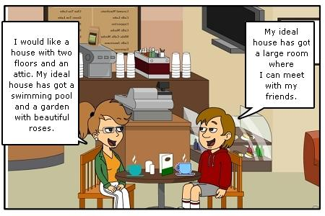

“HOUSES AROUND THE WORLD”
(Reading Comprehension – Informational Passages)

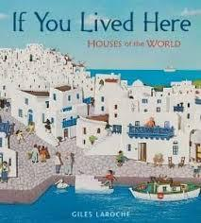
Do you live in a house? You might be surprised to learn that there are many, many kinds of houses. Most people in the United States are used to houses made of wood or bricks. But many people around the world live in houses made of grass, dirt, or cloth.
In the Great Rift Valley of Eritrea, the nomadic people who are in the Atr tribe build their houses of straw. Their houses are shaped like domes – half spheres. The homes are small and cool. The people can move their houses when they want to move. Since the people are nomads, they move often. They take their animals to new places in order to find food.
People who belong to the Uros tribe of Lake Titicaca, Peru build their houses of reeds. Not only that –– they also live on islands that are made of reeds! Their boats are made of reeds too! About 2,000 people live on these man–made islands. They started to build their own islands about 500 years ago.
In Andalusia, in the south of Spain, some people live in underground houses. This kind of house is called a cueba. During the winter, the houses stay warm. During the summer, the houses stay cool. In Sana’a, Yemen, some people live in tall houses made of bricks. These bricks are made of clay, straw, and soil. The bricks last many years –– maybe as long as 500 years. The modern houses in Sana’a are made to look like the older, traditional houses, but they are made of concrete instead of bricks.
In Mindanao in the Philippines, some people still live in tree houses. The tree houses are made of bamboo with grass roofs. The houses are good lookouts for snakes and wild animals. The air is cool and the houses stay dry. Now, most people use these tree houses as meeting places. The fishermen of Sabah, Malaysia build their houses on the water. They use wood from mangrove trees. This wood stays strong in the water. The houses receive official addresses from the government.
Fujian, China has many townhouses that are made of hard–packed soil. The dirt becomes as strong as brick when it is packed hard. One large family group lives in a townhouse. The townhouses were built around 300 years ago. A group of townhouses is protected by a thick dirt–packed wall.
In the Gobi Desert in Mongolia, some nomadic people live in homes called yurts. These homes are made of cloth. The cloth is filled with animal hair. Two poles in the center of the house hold the house up. The people move often to find food for their animals. The houses are easy to move and set up.
Some American Indians live in tepees. These homes are made of cloth or buffalo hide. There are wooden poles used to hold the tepee up. Now some people use tepees only for special ceremonies, but people used to live in them all the time.
The traditional houses of Chitos, Greece, are made of stone. They have arched doorways and indoor courtyards. They have outdoor dining rooms which are decorated with tile and rock. This means they are ornamented, and made to look more beautiful.
The Dayak people of Indonesia build some of their houses on stilts, several feet above the ground. The frame of the house is made of iron. The walls are made of tree bark. The floors are made of wooden planks which are placed side by side. The houses are decorated with pictures of water snakes and rhinoceros birds. These animals are part of the people’s story of creation, or how the world was made. People build their houses to fit the needs of their lives. The houses are different, but one thing is the same wherever you go.
There’s no place like home!

I.- HIGHLIGHT AND WRITE 8 COUNTRIES AND THEIR CITIES (PLACES) AROUND THE WORLD (4 POINTS).
COUNTRY | CITY (PLACE)
1.-
2.-
3.-
4.- Peru | Lake Titicaca
5.-
6.-
7.-
8.-

II.- HIGHLIGHT AND WRITE 8 MATERIALS TO BUILD A HOUSE. (4 POINTS)
English | Spanish
- Cloth | Tela /género

III.- READ THE TEXT AGAIN AND ANSWER THE FOLLOWING QUESTIONS (10 POINTS)

QUESTIONS | VOCABULARY
1) How are the islands and the houses of the Uros tribe the same?  A. They are both made by machines.  B. They are both made of reeds.  C. They are both made of soil.  D. They are both built on land.  E. They are both very modern. | 1) Nomads are people who…  A. live on small farms.  B. move from place to place.  C. build their homes of stone.  D. live in underground houses.  E. build their homes on the water.
2) Why did people live in tree houses?  A. So they could see far.  B. So they could stay cool.  C. So they could stay safe.  D. All of the above.  E. None of the above. | 2) Traditional houses are houses that have been built…  A. to be easy to move.  B. of clay, straw, and soil.  C. the same way for a long time.  D. with the dining rooms outdoors.  E. with decorations of tile and rock.
3) Which groups have cloth houses?  A. The Atr and the Uros people.  B. The Dayak and the Greek people.  C. Mongolians and American Indians.  D. Andalusians and the Dayak people.  E. The Greek and the Malaysian people. | 3) What is another word for soil?  A. Tile  B. Dirt  C. Cloth  D. Brick  E. Concrete
4) Where do houses have outdoor rooms?  A. In Greece.  B. In Malaysia.  C. In Indonesia.  D. In the Philippines.  E. In the Gobi Desert. | 4) When something is decorated, it is…  A. made larger.  B. made stronger.  C. made to look more beautiful.  D. made to look more frightening.  E. None of the above.
5) Why are Dayak houses decorated with pictures of snakes??  A. The Dayak people are afraid of snakes.  B. The snake pictures scare away other animals.  C. The snakes are part of the Dayak Creation story.  D. Both B and C are correct.  E. None of the above | 5) Creation is the process of…  A. making something.  B. moving something.  C. living in something.  D. decorating something.  E. holding something up.

IV.- What Kind of house would you like to live? What kind of house would it be your ideal/dream house?
(2 points)
R._______________________________________________________________________________________________________________________________________________________________________________________________________________________________________________________

V.- Write the name of each house in front of the picture. (4points)

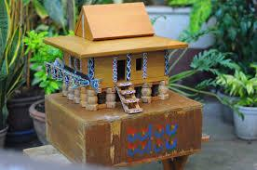 _______________ 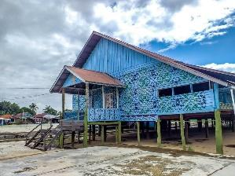 ________________
_______________ 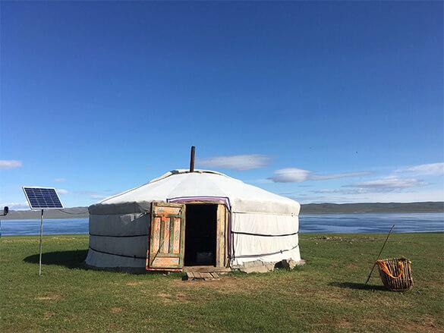 _________________

RÚBRICA

INDICADORES | EXCELLENT | REGULAR | IMPROVE
Leer y localizar información explícita extraída del texto “Houses around the world” | Subraya y escribe 8 países y sus ciudades mencionadas en el texto.  (4 pts) | Subraya y escribe 7-6 países y sus ciudades mencionadas en el texto  (3 pts) | Subraya y escribe 5-1 países y sus ciudades mencionadas en el texto  (2 pts.)
Leer y localizar información explícita e implícita extraída del texto “Houses around the world” refiriéndose a los materiales de fabricación. En Inglés y Español. | Subraya y escribe 8 materiales de construcción y busca su significado.  (4 pts.) | Subraya y escribe 7-6 materiales de construcción y busca su significado.  (3 pts.) | Subraya y escribe 5-1 materiales de construcción y busca su significado.  (2 pts.)
Leer y responder 5 preguntas relativas al contenido del texto. | Responde 5 preguntas correctas relativas al contenido del texto.  (5 pts.) | Responde 4-3 preguntas correctas relativas al contenido del texto.  (3 pts.) | Responde 2-1 preguntas correctas relativas al contenido del texto.  (2 pts.)
Leer y deducir 5 conceptos de vocabulario extraídos del texto “Houses Around The world | Deducen 5 conceptos extraídos de la lectura eligiendo la alternativa correcta para cada pregunta.  (5 pts.) | Deducen 4-3 conceptos extraídos de la lectura eligiendo la alternativa correcta para cada pregunta.  (3 pts.) | Deducen 2-1 conceptos extraídos de la lectura eligiendo la alternativa correcta para cada pregunta.  (2 pts.)

Redactar opinión referida al tipo de casa o casa ideal que le gustaría vivir. | Redacta opinión incluyendo las razones, el tipo de vivienda, lugar país, ciudad, materiales. espacios.  (2 pts.) | Redacta opinión incluyendo las razones, el tipo de vivienda, lugar país, ciudad.  (1 pto.) | No redacta opinión.  (0 pto)
Clasificar el tipo de vivienda al concluir la lectura. | Etiqueta 9 tipos de viviendas correctamente de acuerdo a imagen y descripción.  (4 pts.) | Etiqueta a lo menos 5 tipos de viviendas correctamente de acuerdo a imagen y descripción.  (2 pts.) | Etiqueta erróneamente  tipos de viviendas correctamente de acuerdo a imagen y descripción.  (0 pto.)

Sección III: Departamento de Artes

Actividad:
La actividad solicitada es que realices un video:
Teniendo en cuenta lo que se dijo en un inicio de la guía sobre los espacios ideales, y considerando lo expuesto en textos anteriores de la guía, es el momento de utilizar tu imaginación y crear tu propia ciudad ideal, que deberás presentar a través de un video.
Para esto, primero debes realizar dibujos (dibujos sencillo tipo bocetos) de lo que imaginas en relación a una ciudad ideal (4 como mínimo), realizando un acercamiento. Por ejemplo, tu primer dibujo se observa un plano general (revisar guía 2 primer semestre), luego tu segundo dibujo se enfoca en uno de esos espacios, en tu tercer dibujo te acercas más a ese espacio, se ve solo el objeto, y en tu cuarto dibujo se observan detalles. Con todo este material debes realizar un video.
-Debes intercalar entre tus dibujos otras imágenes que te conecten con ese espacio.
- Debes insertar al menos 7 efectos de sonidos que aporten al vídeo creado. Estos pueden ser hechos por ti, usando elementos de la casa (efectos Foley) para ello revisa el link que te podría orientar mejor respecto a cómo crear y usar efectos de sonidos usando la aplicación InShot en lo que se refiere a música y efectos de sonidos:
Uso de app InShot para insertar música y efectos de sonidos:
- https://www.youtube.com/watch?v=ma4vAR8YeEk
Efectos Foley (elementos caseros):
- https://www.youtube.com/watch?v=xAUSkvFgzBs

Algunos ejemplos de croquis:

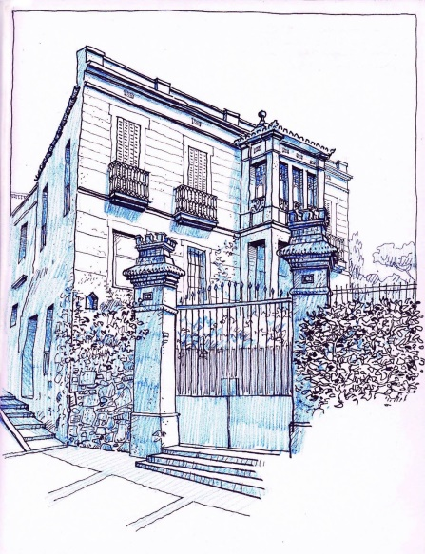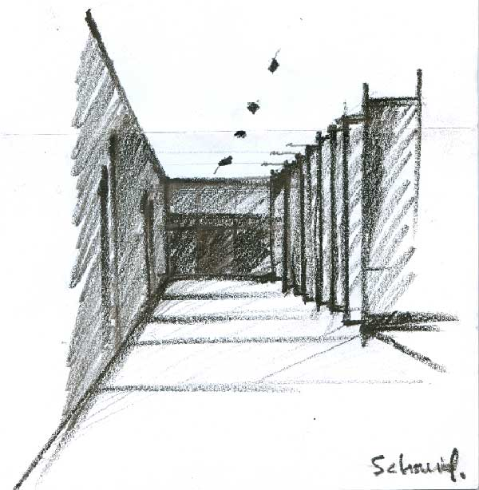
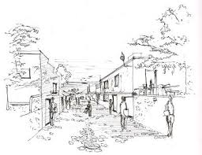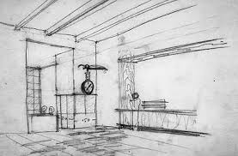

Características del video:
- Al inicio escribir nombre, curso y nombre del video.

- Trabajar 4 planos distintos (plano lejano, 2 planos generales y un primerísimo plano)

- Duración entre 30 a 60 segundos

- Música, insertar al menos 7 efectos de sonidos y música de fondo apropiada al tema elegido.

- Trabajar efectos y/o filtros de la imagen mínimo 3.

- Guardarlo en formato 1:1

Algunos conceptos:

La arquitectura se define como el arte de idear, diseñar y construir edificios y estructuras donde se puedan desenvolver las actividades humanas, y que, a la vez, sean funcionales, perdurables y estéticamente valiosos. La palabra, como tal, proviene del latín architectūra que, a su vez, proviene del griego.

El diseño urbano, o diseño urbanístico, está orientado a interpretar la forma y el espacio público con criterios físico-estético-funcionales, buscando satisfacer las necesidades de las comunidades o sociedades urbanas, dentro de una consideración del beneficio colectivo en un área urbana existente o futura, hasta llegar a la conclusión de una estructura urbana a seguir. Por lo tanto el diseño urbano realiza la planeación física en niveles de análisis como son la región, el centro urbano, el área urbana y hasta el mismo mobiliario urbano.

Finalmente cuando tengas tu proyecto listo utiliza la página web WWW.WETRANSFER.COM para enviar tus archivos al mail departamentoartes.bha@gmail.com . Las siguientes imágenes muestran como debieses ir viendo la pantalla en la interfaz, para enviar tus archivos.
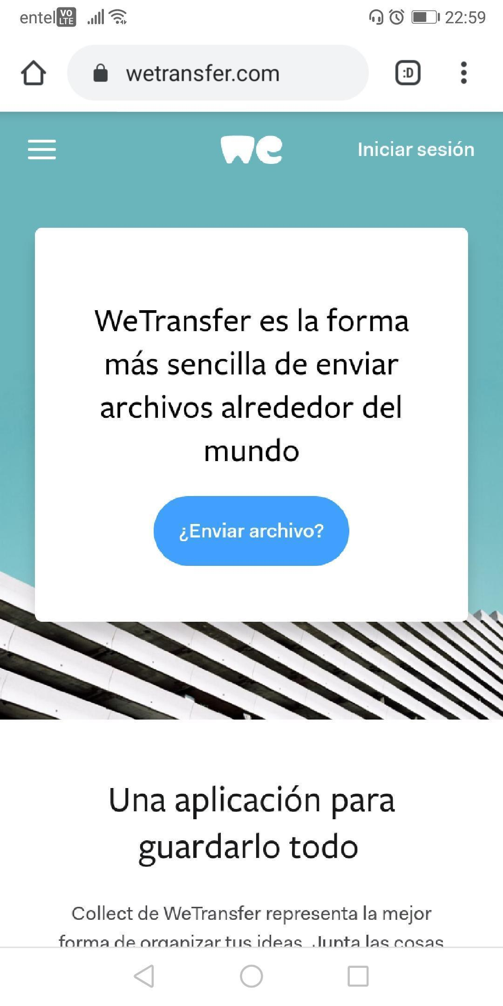 | 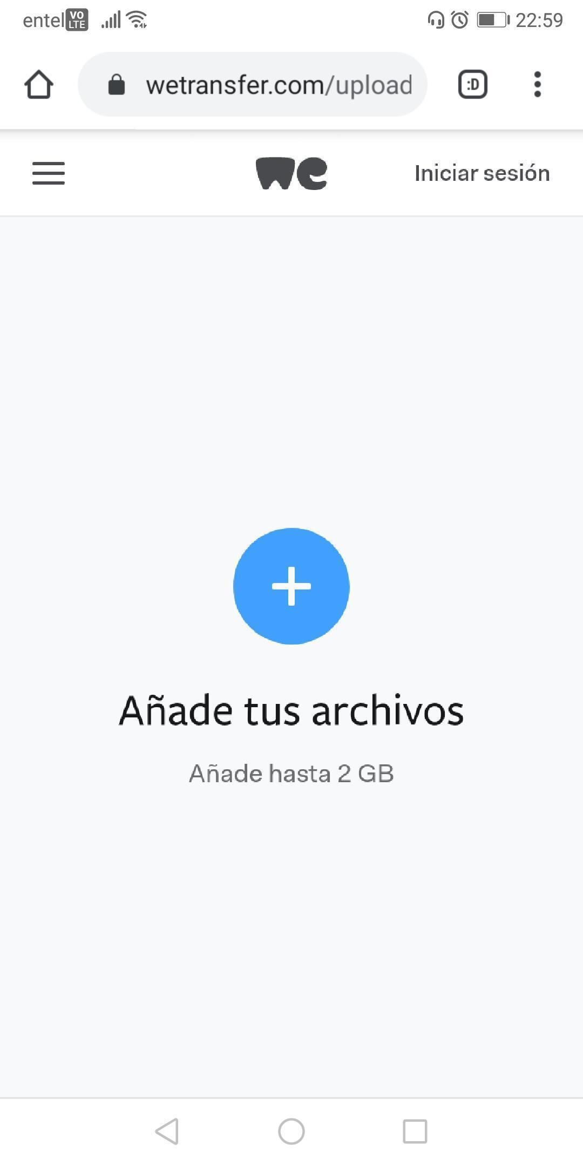 | 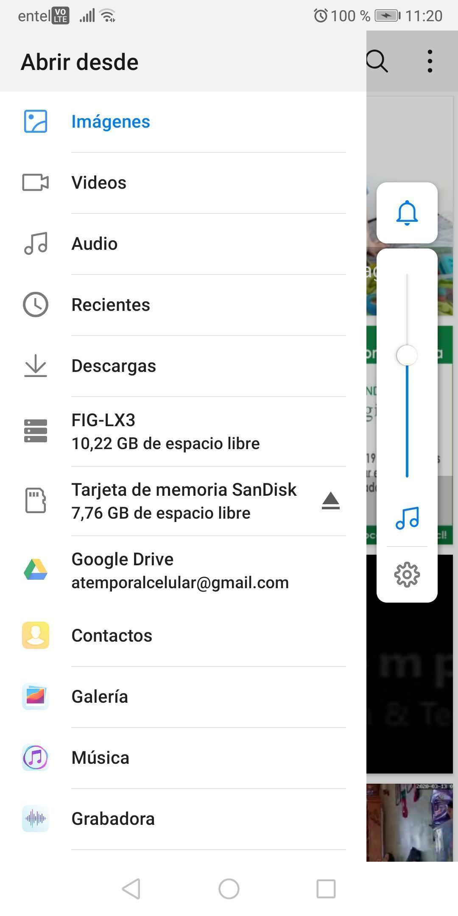 | 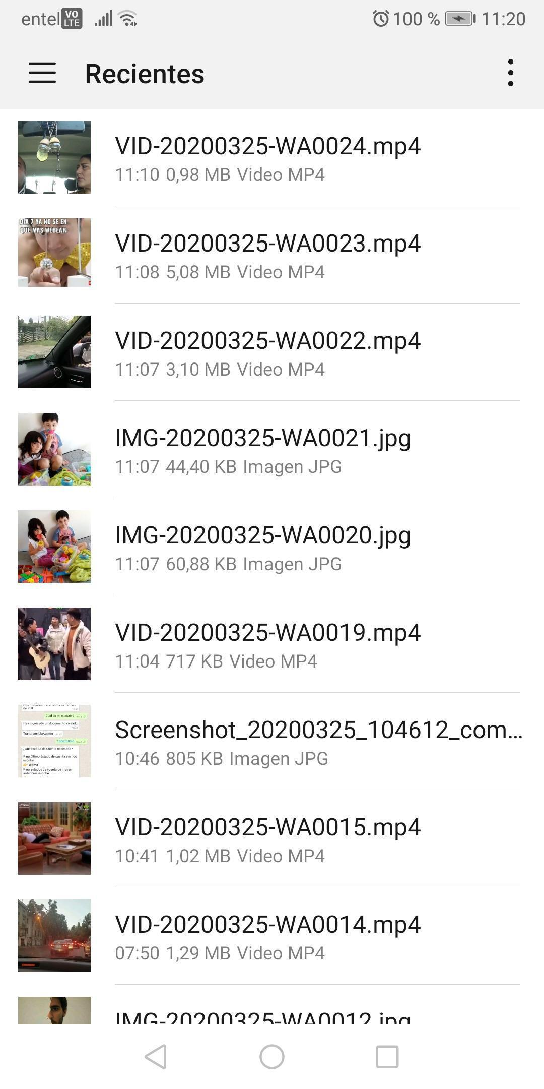
1 | 2 | 3 | 4

RÚBRICAS

ARTES VISUALES
Indicadores | 5 | 4 | 3 | 2 | 1 | Nota
Técnica dibujo y pintado | Se observa manejo de las técnicas en los 4 dibujos según propuesta. | Presenta dificultad en 1 dibujo. | Presenta dificultad en 2 dibujos. | Presenta dificultad en 3 dibujos. | Presenta dificultad en 4 dibujos
Composición (elementos, tamaños, colores, formas, etc.) | Se observa análisis en relación a los elementos visuales utilizados, en las diversas etapas del video y se relacionan con el tema propuesto. | Se observa en la mayoría del proyecto. | Se observa en la mitad del proyecto. | Se observa en menos de la mitad del proyecto. | No se observa en la generalidad del trabajo
Utiliza planos desde uno más lejano a más detalle | Utiliza adecuadamente los 4 planos solicitados. | Presenta dificultad en un plano. | Presenta dificultad en 2 planos. | Presenta dificultad en 3 planos. | Presenta dificultad en 4 planos.
Efectos y/o filtros | Utiliza al menos 3 efectos y/o filtros en la imagen con un propósito claro en relación al relato. | Utiliza al menos 3 efectos y/o filtros en la imagen sin un propósito claro en relación al relato . | Utiliza al menos 2 efectos y/o filtros en la imagen con un propósito claro en relación al relato . | Utiliza al menos 2 efectos y/o filtros en la imagen sin un propósito claro en relación al relato . | Utiliza solo uno de los aspectos solicitados y no se entiende el propósito.
Sobresaliente | Se observa alguna característica “sobresaliente” que no es evaluada por esta rúbrica. Se reemplaza por el indicador más descendido.
PUNTAJE TOTAL: 20 PUNTOS

TECNOLOGÍA
INDICADORES | EXCELENTE (5) | MUY BUENO (4) | BUENO (3) | REGULAR (2) | INSUFICIENTE (1)
Duración del video | El video creado cumple con el mínimo de duración de 30 segundos y con un máximo de duración de 60 segundos. | El video creado tiene entre 25 a 29 segundos o entre 61 a 65 segundos | El video creado tiene entre 20 a 24 segundos o entre 66 a 70 segundos | El video creado tiene entre 15 a 19 segundos o entre 71 a 75 segundos | El video creado tiene más de 76 segundos
Contenido | Se observa unidad y coherencia en el guión, en la totalidad de la propuesta.  Los efectos de sonido y música incorporada están directamente relacionados con los dibujos de la ciudad ideal . | Presenta dificultades en una escena o toma.  Los efectos de sonido o música incorporada están relacionados con los dibujos. | Presenta dificultad en dos escenas.  Los efectos de sonido o música incorporada están levemente relacionados con los dibujos. | presenta dificultades en más de dos escenas  Los efectos de sonido y música incorporada están escasamente relacionados con los dibujos. | presenta dificultades en todo el video.  Los efectos de sonido y música incorporada no están directamente relacionados con los dibujos.
Edición | Se observa un excelente manejo en la utilización de las herramientas de cortar, pegar, integrar audio, utilización de texto, y presenta todo lo solicitado en la guía. Generando una propuesta con una buena calidad de edición. | Se observa un buen manejo en la utilización de las herramientas de cortar, pegar, integrar audio, utilización de texto, y presenta más de la mitad de lo solicitado en la guía. Generando una propuesta con una buena edición | Se observa un manejo en la utilización de las herramientas de cortar, pegar, integrar audio, utilización de texto, y presenta la mitad de lo solicitado. Generando una propuesta con una correcta edición | Se observa carencia del manejo en la utilización de las herramientas de cortar, pegar, integrar audio, utilización de texto, y presenta menos de la mitad de lo solicitado. Generando una propuesta levemente editada. | No se observa manejo en la utilización de las herramientas de cortar, pegar, integrar audio, utilización de texto, y no está todo lo solicitado. no hay una edición en el video.
Audio | La calidad del audio es muy clara, tiene un volumen adecuado y suficiente y no existen interrupciones auditivas | La calidad del audio es clara, el volumen varía de manera notoria e impide en ocasiones la comprensión o tiene pocas interrupciones auditivas. | La calidad del audio es parcialmente clara , el volumen varía de manera notoria e impide en ocasiones la comprensión y tiene pocas interrupciones auditivas. | La calidad del audio es escasa, el volumen no es suficiente o no se percibe del todo e impide la comprensión del relato y hay interrupciones auditivas | La calidad del audio es mala, el volumen no es suficiente y no se percibe del todo e impide la comprensión del relato y hay muchas interrupciones auditivas
Imagen | La imagen es muy clara, bien definida, contiene la suficiente luz y cuenta con secuencia lógica | La imagen es clara, la iluminación es buena en la mayoría de las secciones del video, existe una secuencia lógica | La imagen es poco clara, la iluminación es buena en la ciertas secciones del video, existe una secuencia | La imagen es poco clara, o la iluminación es buena en la ciertas secciones del video, existe una secuencia | La imagen no es clara, no hay secuencia lógica, la iluminación no es adecuada
PUNTAJE TOTAL: __25__ PUNTOS

Artes Musicales
Indicador | 5 | 4 | 3 | 2 | 1
Música y efectos sonoros. | La música y los efectos sonoros son apropiados al tema elegido para tu video. | La mayoría (sobre la mitad) de la música y los efectos sonoros son apropiados al momento elegido del video. | La mitad de la música y los efectos sonoros son apropiados al momento elegido del video. | Algo de la música y los efectos sonoros son apropiados al momento elegido del video. | No usa música y/o efectos sonoros en el video.
Audio - Consistencia | La calidad del audio es claro y consistentemente audible durante la presentación. | La calidad del audio es claro y consistentemente audible durante la mayoría (85-95%) de la presentación. | La calidad del audio es claro y consistentemente audible durante la mitad (50%) de la presentación. | La calidad del audio es claro y consistentemente audible durante algo (menos del 50%%) de la presentación. | La calidad del audio es débil y necesita más atención.
Uso de efectos sonoros | Realiza un uso apropiado y lógico, de siete recursos sonoros en relación al tema propuesto. | El uso de cinco de los recursos sonoros es confuso pero tiene alguna relación al tema propuesto. | El uso de tres de los recursos sonoros es confuso pero tiene alguna relación al tema propuesto. | El uso de los recursos sonoros es, sólo en algunos aspectos, apropiado al tema propuesto. | No hace uso de recursos sonoros para apoyar la propuesta.

Total 15 puntos.

